BAB II

LANDASAN TEORI

2.1 Tinjauan Pustaka
Penelitian terdahulu merupakan salah satu acuan penulis dalam melakukan penelitian sehingga penulis dapat memperkaya teori yang digunakan dalam mengkaji penelitian yang dilakukan. Penelitian terdahulu memudahkan penulis dalam menentukan langkah-langkah yang sistematis untuk penyusunan penelitian dari segi teori dan konsep. Selain itu, penelitian ini diharapkan dapat menghindari duplikasi dan pengulangan penelitian atau kesalahan yang sama seperti yang dibuat oleh peneliti terdahulu.
Penelitian pertama dilakukan oleh Haris Wiratna dan Rahmatsyam Lakoro Departemen Desain Produk Indutri, Fakultas Teknik Sipil dan Perencanaan,
Institut Teknologi Sepuluh Nopember (ITS) yang berjudul “Perancangan Video Promosi Wisata Pantai Kabupaten Jember dengan Konsep Sinematik Infografis”. Penelitian yang dilakukan mengenai perancang media audio visual untuk merepresentasikan dan mengomunikasikan pesan berupa keindahan serta meningkatkan citra obyek wisata pantai Kabupaten Jember.
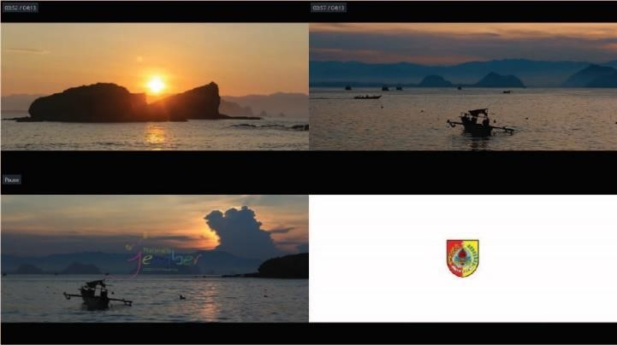
Gambar 2.1 Thumbnail “Perancangan Video Promosi Wisata Pantai Kabupaten
Jember dengan Konsep Sinematik Infografis”
7
Penelitian yang kedua dilakukan oleh Muhammad Syaifun Nur Rosyad (C0710047). Program Studi Desain Komunikasi Visual Fakultas Seni Rupa dan Desain Universitas Sebelas Maret Surakarta yang berjudul “Perancangan Video
Profil Pariwisata Kota Solo”. Penelitian yang dilakukan yaitu merancang media promosi baru yang lebih menarik dalam mempromosikan objek-objek pariwisata yang ada di Kota Solo.
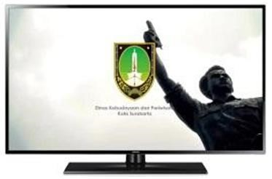
Gambar 2.2 Thumbnail “Perancangan Video Profil Pariwisata Kota Solo”.
Penelitian yang ketiga dilakukan oleh Dias Hidayati, Sentra Penelitian
Engineering dan Edukasi – Volume 2 No. 1 - 2010 yang berjudul “Pembuatan Video Profil Istana Mangkunegaran Surakarta Berbasis Multimedia”. Penelitian yang dilakukan yaitu membuat video profil untuk memperkenalkan Istana Mangkunegaran Surakarta kepada masyarakat, agar masyarakat lebih mudah mengenal Istana Mangkunegaran Surakarta. Manfaat pembuatan video profil ini digunakan sebagai media promosi dan sebagai media dokumentasi.
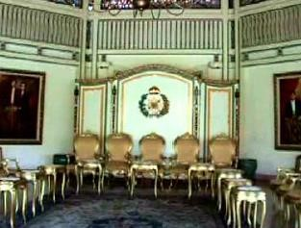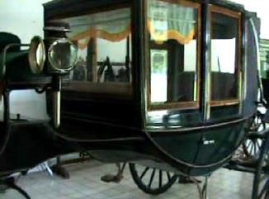

Gambar 2.3 Thumbnail “Pembuatan Video Profil Istana Mangkunegaran Surakarta Berbasis Multimedia”.
Penelitian yang keempat dilakukan oleh Dwi Cahyaningtyas Mulyani, dkk. Sekolah Tinggi Informatika dan Komputer Indonesia Malang (2020) yang berjudul “Perancangan Video Pariwisata Kawah Wurung Bondowoso Sebagai Media Promosi”. Penelitian yang dilakukan yaitu merancang video promosi menggunakan video atau gambar yang bergerak (stop motion) mampu memikat banyak wisatawan yang akan berkunjung ke Kawah Wurung.
Gambar 2.4 Thumbnail “Perancangan Video Pariwisata Kawah Wurung Bondowoso Sebagai Media Promosi”.
Untuk tinjauan pustaka yang terakhir adalah film “Hardcore Henry” dimana film ini merupakan sebuah film laga fiksi ilmiah yang rilis pada tahun 2015 di Rusia-Amerika Serikat. Ditulis sekaligus disutradarai oleh Ilya Naishuller dan diproduksi oleh Timur Bekmambetov, Naishuller, Inga Vainshtein Smith, dan Ekaterina Kononenko. Film ini menggunakan full 100% teknik Point of View (POV) dalam pengambilan gambar dan penyampaian ceritanya. Hal tersebut dilakukan agar memunculkan suasana baru dalam dunia film dimana penonton dapat masuk dan seperti menjadi tokoh utama dalam film tersebut.
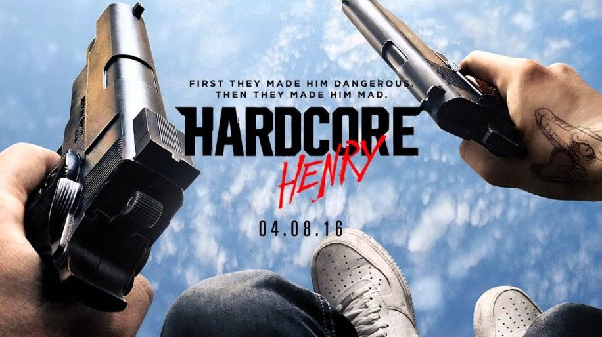
Gambar 2.5 Poster Film “Hardcore Henry”.
Berdasarkan referensi beberapa penilitan terdahulu diatas, penulis mendapatkan beberapa pengetahuan yang dibutuhkan dalam penelitian ini. Seperti halnya cara penulisan yang benar, metode pengumpulan data dan tentu saja referensi video dalam pengambilan gambar maupun color grading yang diterapkan di dalam hasil video dari beberapa referensi diatas.
Dengan begitu, video berbasis Point of View (POV) merupakan hal baru dan unik dalam menyampaikan keindahan suatu destinasi wisata yang ada sekitar kita khususnya Makam Bung Karno Kota Blitar. Diharapkan video wisata sejarah atau wisata kebangsaan Makam Bung Karno Kota Blitar dengan membawa suasana wisata online ini dapat diterima dan dinikmati oleh khalayak ramai.

2.2 Kajian Teori

2.2.1 Perancangan
Perancangan pada dasarnya telah dideskripsikan sebagai proses banyak langkah dimana representasi-representasi data dan struktur program, karakteristik karakteristik antar muka, dan rincian prosedural diikhtisarkan dari hal-hal yang berkaitan dengan kebutuhan – kebutuhan informasi. Dalam pembuatan suatu desain dibutuhkan adanya perancangan tentang apa yang akan dibuat dan apa yang akan dihasilkan.
Definisi perancangan menurut Al-Bahra (2005:51) yang terdapat dalam buku yang berjudul Analisis dan Desain Sistem Informasi, menjelaskan bahwa: “perancangan adalah kemampuan untuk membuat beberapa alternatif pemecahan masalah.”
Azhar Susanto (2004:332) menjelaskan dalam buku yang berjudul Sistem Informasi Manajemen Konsep dan Pengembangannya yaitu:
“perancangan adalah spesifikasi umum dan terinci dari pemecahan masalah yang telah dipilih selama tahap analisis.”
Berdasarkan dua definisi perancangan tersebut, maka penulis dapat menyimpulkan bahwa perancangan merupakan suatu alternatif untuk memecahkan masalah dan yang telah dipilih selama tahap analisis dalam pemecahan masalah yang dihadapi.

2.2.2 Video
Video adalah sebuah media yang digunakan untuk mengabadikan suatu kejadian atau momen dimana kemudian momen ini dirangkum dalam bentuk gambar dan suara. Hasil berupa rangkaian gambar dan suara ini dapat dinikmati sebagai kenangan atau untuk bahan kajian di masa depan atau pada waktu yang diperlukann (Hafid A. K., 2019). Dalam kamus besar bahasa Indonesia, video adalah bagian yang memancarkan gambar pada dimensi pesawat televisi atau rekaman gambar hidup atau program televisi untuk ditayangkan lewat pesawat televisi maupun komputer. Untuk aplikasi multimedia, video dapat diproduksi melalui beberapa alat bantu misalnya kamera video shooting, 2D atau 3D software multimedia dan lain-lain. Mungkin banyak diantara kita tidak mengetahui secara persis apa yang dimaksud dengan video atau gambar gerak.
Apa yang disajikan oleh gambar bergerak sebenarnya merupakan ilusi. Karena sebenarnya video merupakan rangkaian dari banyak frame (bingkai) gambar yang diputar sangat cepat. Masing-masing bingkai merupakan rekaman atau hasil render tahap-tahap (sekuen) dari suatu gerakan. Maka kita tidak akan dapat menangkap perbedaan (titik jeda pemindahan) antar frame jika rangkaian gambar tersebut diputar dengan kecepatan diatas 20 frame/detik. Otak kita akan menangkapnya sebagai ilusi gerak.
Video adalah sebuah media audio visual yang mengandalkan indera pengdengaran dan penglihatan. Video juga dapat diartikan sebagai teknologi untuk menangkap, merekam, memproses, mentransmisikan dan menata ulang gambar bergerak. Biasanya menggunakan film seluloid, sinyal elektronik, atau media digital. Menurut Cangara (Cangara, 2010: 126), media adalah alat atau sarana yang digunakan untuk menyampaikan pesan dari komunikator kepada khalayak, sedangkan pengertian media massa sendiri alat yang digunakan dalam penyampaian pesan dari sumber kepada khalayak dengan menggunakan alat-alat komunikasi seperti surat kabar, film, radio dan televisi.
Media massa merupakan istilah yang digunakan untuk mempertegas kehadiran suatu kelas, media dirancang sedemikian rupa agar dapat mencapai audiens yang sangat besar dan luas. Secara tak sengaja media massa yang menerpa audiens sekaligus membuat pembentukan masyarakat massa (mass society) dengan karakteristik budaya tertentu yakni budaya massa (mass culture, popular culture) (Liliweri,2011:874).

2.2.3 Pariwisata
Pariwisata adalah aktivitas perjalanan yang dilakukan oleh semntara waktu dari tempat tinggal semula ke daerah tujuan dengan alasan bukan untuk menetap atau mencari nafkah melainkan hanya untuk memenuhi rasa ingin tahu, menghabiskan waktu senggang atau libur serta tujuan-tujuan lainnya (Koen Meyers, 2009). Pariwisata atau turisme juga bisa diartikan sebagai suatu perjalanan yang dilakukan untuk rekreasi atau liburan untuk bersenang senang, bersantai, dokumentasi, dan lain lain.
Sedangkan menurut Ismayandi (2010), mendefinisikan pariwisata sebagai aktivitas ekonomi yang harus dilihat dari dua sisi yakni sisi permintaan (demand side) dan sisi pasokan (supply side). Lebih lanjut dia mengemukakan bahwa keberhasilan dalam pengembangan pariwisata di suatu daerah sangat tergantung kepada kemampuan perencana dalam mengintegrasikan kedua sisi tersebut secara berimbang ke dalam sebuah rencana pengembangan pariwisata. Dari sisi permintaan misalnya, harus dapat diidentifikasikan segmen-segmen pasar yang potensial bagi daerah yang bersangkutan dan faktor-faktor yang menjadi daya tarik bagi daerah tujuan wisata yang bersangkutan. Uraian ini menunjukan nilai strategis perencanaan pariwisata, sehingga pariwisata dapat memberikan manfaat terutama untuk mensejahterakan masyarakat.
Perencanaan merupakan suatu proses pengambilan keputusan tentang hari depan yang di kehendaki. Untuk dapat mengambil keputusan yang tepat diperlukan informasi yang relevan, dapat dipercaya dan tepat pada waktunya. Ketersediaan informasi menjadi semakin penting artinya di era informasi seperti sekarang ini, dimana segala sesuatunya berlangsung semakin cepat dan menjadi semakin kompleks. Dalam hubungannya dengan perencanaan pariwisata (tourism planning), ketersediaan informasi dari berbagai dimensi sangat diperlukan sebagai landasan pengambilan keputusan. Hal ini dimaksudkan agar rencana-rencana yang dibuat dapat diimplementasikan dan mencapai hasil sebagaimana diharapkan oleh semua pihak.

2.2.4 Kota Blitar
Secara Geografis kota Blitar merupakan sebuah kota yang terletak di bagian selatan Provinsi Jawa Timur, Indonesia. Kota ini terletak sekitar 167 km sebelah barat daya Surabaya dan 80 km sebelah barat Malang. Kota Blitar terkenal sebagai tempat dimakamkannya presiden pertama Republik Indonesia, Soekarno. Kota Blitar juga dijuluki sebagai kota Koi dimana ikan koi yang populer di Jepang dapat dibudidayakan dengan baik di kota ini.
Menurut (Febrianka, 2016) kota Blitar merupakan salah satu kota di Indonesia yang getol dalam melakukan pembinaan dan pengadaan UMKM bagi masyarakatnya. UMKM di Blitar mempunyai komoditi yang cukup meyakinkan, dan menghasilkan produk yang beragam, mulai produk pangan, batik kerajinan tangan, tentu saja tidak lupa dengan destinasi wisata yang berserjarah.
Selain disebut sebagai Kota Proklamator, Kota Koi, dan Kota Patria, kota ini juga disebut sebagai kota Peta (Pembela Tanah Air) karena di bawah kepemimpinan Soeprijadi, Laskar Peta melakukan perlawanan terhadap pemerintahan Jepang untuk pertama kalinya pada tanggal 14 Februari 1945 yang mengilhami timbulnya perlawanan menuju kemerdekaan di daerah lain.

2.2.5 Point of View (POV)
Di dalam videografi terdapat berbagai teknik pengambilan gambar dan posisi camera yang dapat mengubah suasana maupun persperktif penonton dalam melihat suatu video. Hal tersebut biasa disebut dengan Camera Angle yaitu, posisi kamera yang mengarah pada obyek tertentu berpengaruh terhadap makna dan pesan yang akan disampaikan. Terdapat beberapa sudut pengambilan gambar diantaranya yaitu Bird Eye View, High Angle, Eye Level, Low Angle, Frog Eye, dan Point of View. Masing-masing mempunyai fungsi yang berbeda sehingga karakter dan pesan yang disampaikan pun juga berbeda. Namun pada perancangan ini penulis lebih mefokuskan pada sudut pengambilan gambar Point of View (POV).
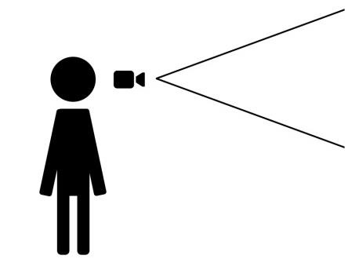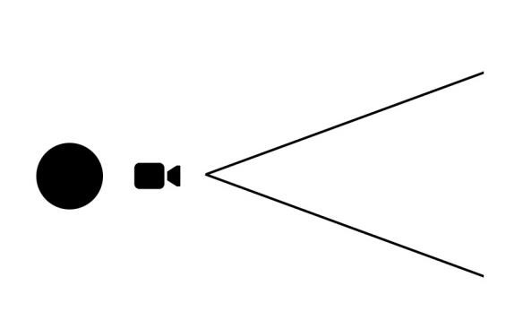
Gambar 2.6 Point of View, Kamera sejajar dengan mata dan bergerak sesuai dengan pandangan tokoh utama.
Point of View (POV) dalam desain erat kaitannya dengan karakter, visualisasi, dan kamera. Dimana pemain menjadi karakter dalam video dengan penggunaan kamera yang memperlihatkan perspektif dari karakter yang dimainkan (Dini Faisal dkk, 2019). Pengambilan gambar menggunakan teknik Point of View (POV) merupakan suatu gabungan antara obyektif dan subyektif. Angle kamera Point of View (POV) diambil sedekat shot obyektif dalam kemampuan meng-approach sebuah shot subyektif, dan tetap obyektif. Kamera ditempatkan pada sisi pemain subyektif, sehingga memberi kesan penonton bertatap muka dengan tokoh lain atau bisa dibilang pemain lain di luar layar.
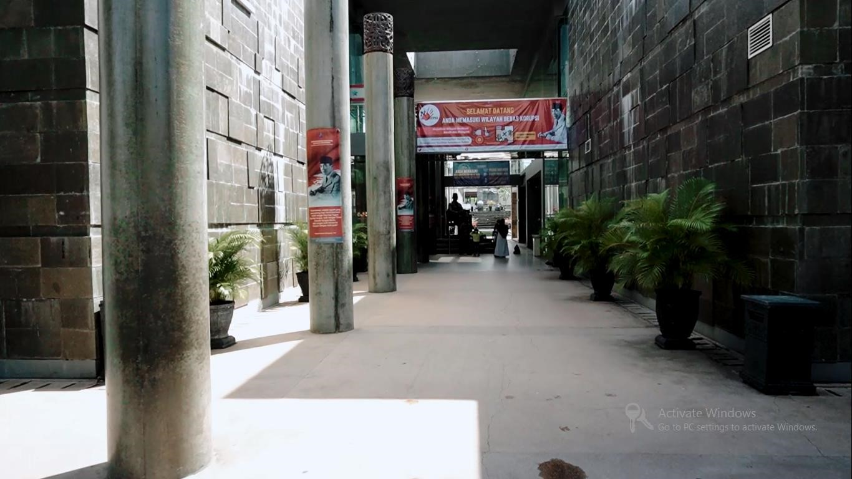
Gambar 2.7 Contoh hasil pengambilan gambar Point of View (POV).
Jadi, teknik pengambilan gambar ini bertujuan untuk membangun suasana realistik dimana penonton hanya dengan melihat video dapat merasakan atau mengalami sendiri semua hal yang terjadi di dalam sebuah cerita maupun video.

